P. Giovanni Bonacina C.R.S.

Le vicende della Colombina di Pavia

Il Miani giunse a Pavia probabilmente nella primavera avanzata del 1534. Per non scomodare gli ospiti del pio Luogo della Misericordia, che i reggenti erano disposti ad allontanare per far posto al santo, con il gruppo dei suoi orfani si stabilì nel salone della cittadella, locale eretto dai duchi di Milano per giochi (il gioco della pallacorda) ed esercizi equestri. Era un lungo edificio a tre navate, diviso internamente da pilastri che reggevano la copertura.
La cittadella, fortissimum castrum vicina al castello, circondata da robuste mura e difesa da soldati disposti a tutto, aveva tutte le funzioni di carattere militare. Il castello infatti era stato costruito per lo svago e la caccia. Oggi la cittadella non esiste più: è rimasto un tratto di mura di poche decine di metri in via Liutprando con un portale e tracce di antiche pusterle.
Successivamente il nostro fondatore trovò ospitalità presso la confraternita presente nella chiesa dei Ss. Gervasio e Protasio. Nel 1539 Il padre Vincenzo Gambarana ottenne dall’ospedale S. Matteo il convento e la chiesa della Colombina nella parrocchia della SS. Trinità in porta Marica. Il nome derivava da una colomba di panno bianco che un tempo i frati portavano sulla cocolla. Il 16 aprile 1576 l’ospedale S. Matteo effettuò la donazione definitiva della Colombina alla Congregazione somasca rappresentata dal rettore Giovanni Battista Assereto a nome del Preposito Generale, Giovanni Scotti. L’atto fu rogato dal notaio Bartolomeo Cotollo. La donazione fu confermata dalla Santa Sede mediante la bolla di Clemente VIII del 25 gennaio 1599.

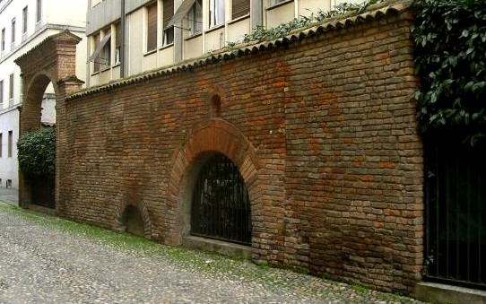
I resti della Cittadella

La chiesa di S. Gabriele

Nel 1567 i Somaschi si erano rivolti al vescovo Ippolito Rossi sottolineando che “dicta domus della Columbina stricta et angusta existit quo recepti pueri orphani hospitari vix possunt et nedum alii in ea recipi in illa. Né vi era la possibilità di ospitare altri sacerdoti della Congregazione somasca. Essi perciò chiedevano che il vescovo cedesse loro la vicina chiesa di san Gabriele con alcune casette annesse, orto e cortile, che erano separate dalla Colombina soltanto da un muro intermedio. Il vescovo aveva soppresso l’anno precedente la cura d’anime nella chiesa di S. Gabriele e ne aveva smembrato il territorio in tre parti, annettendole una alla chiesa della Trinità, l’altra alla parrocchia di San Giovanni Domnarum e la terza alla chiesa di San Giorgio in Monte Falcone. Inoltre la chiesa di San Gabriele era stata sconsacrata in modo da poter essere adibita ad usi profani.
L’edificio della chiesa e delle casette annesse erano state riservate al vescovo, salvo il diritto del rettore Giovanni Giacomo Visconti di pretendere la rifusione delle spese sostenute per le migliorie portate agli stabili e, vita natural durante, di percepire i redditi e i proventi di dette case, cortili e luoghi annessi.
Nella casa della Colombina così ampliata i Somaschi avrebbero potuto ospitare più comodamente e aumentare il numero degli orfani. Inoltre avrebbero potuto raccogliervi alcuni sacerdoti e chierici che si occupassero della istruzione ed educazione dei fanciulli e nello stesso tempo attendessero allo studio delle scienze sacre, in modo da accrescere il numero, costituire una casa comoda, costruire una chiesa decorosa per il culto divino, nell’interesse degli orfani e della città.
L’atto fu steso dal notaio cancelliere della curia, Bartolomeo Francano, alla presenza dei canonici della cattedrale Girolamo Oltrona e Bartolomeo Pelliccioli. I Somaschi erano rappresentati dal rettore della Colombina, p. Bartolomeo Ayras. I nuovi acquisti confinavano da una parte con la piazzetta antistante la chiesa di S. Gabriele; dall’altra in parte con la stessa piazzetta e in parte con Gio.Pietro denominato il cervelato; sul terzo fianco con la casa della Colombina e sul quarto lato in parte con Stefano de Abiate e in parte con Margherita chiamata la chiancereta.
Il 13 giugno i padri pagavano al prete Gio.Giacomo Visconti 128 scudi italiani per le migliorie apportate. Il 30 dicembre 1568 il nuovo rettore, il bresciano Adriano degli Inveraldi, versò al vescovo altri 95 scudi pro integrali satisfactione debiti.

La visita apostolica del 1576

Nel 1576 gli orfani erano quaranta e venivano sostentati con elemosine raccolte di porta in porta, nelle chiese e nelle campagne e un affitto di 80 lire annue di una casa donata dal vescovo.
Il rendiconto veniva presentato ai superiori ogni sei mesi.
La chiesa era piccola e senza intonaco; l’altare in mattoni, ma troppo basso e malandato. Il Visitatore, Mons. Peruzzi, convocò i nobili abitanti nei dintorni e cittadini di Pavia e li esortò in visceribus Christi ad offrire qualche elemosina per il restauro della chiesa e renderla più decorosa. Furono raccolti circa 50 scudi.
Nel 1578 i padri decisero di costruire una nuova chiesa: La primitiva chiesetta fu demolita dalle fondamenta con buona parte dell’edificio annesso e la costruzione si protrasse fino al 1583. Nel 1585 furono richieste elemosine alla città per terminare l’opera. Per i debiti contratti nel 1603 fu richiesta ancora una buona elemosina.
La nuova chiesa, ad una sola navata con sei cappelle laterali, fu consacrata il 7 luglio 1605 dal vescovo di Pavia, Guglielmo Bastoni, e dedicata allo Spirito Santo, come la precedente. Nei primi vent’anni del secolo XVII si pose mano alla ricostruzione della casa, occupando anche terreni di proprietà della casa professa di S. Maiolo.
Nel 1612 fu costruito il campanile.
Nel 1696 fu regolata la facciata verso la strada e nel 1703 quella verso il cortile.

La costruzione della nuova Curia generalizia
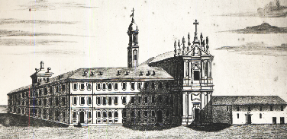
Nel 1755 il Definitorio della provincia Lombarda approvò la costruzione di una nuova sede per la casa professa da realizzare sul sito dell’orfanotrofio della Colombina. Il decreto fu confermato nel Capitolo tenuto a Venezia in S. Maria della Salute, il 5 maggio 1756 .Furono elaborati un grande numero di progetti. Nel 1760 fu richiesta l’autorizzazione a costruire una nuova chiesa con la facciata rivolta a sud con un impianto a sviluppo longitudinale e cappelle laterali. Al centro della volta spiccava un grande medaglione mistilineo elegantemente incorniciato in stucco, di gusto decisamente barocchetto, con il Cristo portacroce, stemma della Congregazione.
La facciata era unita alla facciata del collegio.
Gli orfani abbandonarono la Colombina per trasferirsi nella casa professa di S. Maiolo, dove risiederanno sino al 1793.
La nuova casa divenne la principale sede della Congregazione. Lo scalone principale, situato nel corpo meridionale, affacciato sul cortile riprende la struttura a due rampe parallele e consente l’accesso al primo piano, riservato alle cariche dei superiori maggiori della Congregazione.
Al primo piano si trovano gli appartamenti del Padre Generale, del padre Provinciale e del padre Preposito, una sartoria con attigua la camera del sarto e l’appartamento per gli ospiti.
Il secondo piano di tutto il corpo settentrionale e di metà di quello orientale è riservato ai chierici, raggiungibile con una scala, comprende una sala per la ricreazione e un ambiente che dovrebbe servire sia da cappella che da aula scolastica. La parte settentrionale del secondo piano del corpo meridionale è occupata da un’ampia terrazza affacciata sul cortile, fiancheggiata da due padiglioni con copertura a cupola uno dei quali ospita il corpo delle scale, l’altro i servizi igienici. Sopra il secondo piano si alza una specie di torretta belvedere in cui si trova un ampio guardaroba con una scala che sale ad una vasta loggia con otto finestroni chiusi da vetrate.
A nord dell’abside della chiesa sono situati gli ambienti di servizio intorno al cortile del pollaio e comprendono oltre al refettorio e alla cucina, una lavanderia con caldaia, un’ampia cantina dotata di ghiacciaia e forno per il pane, accessibile direttamente dai carri mediante una rampa inclinata e un pozzo a pompa che per mezzo di tubature di piombo fornisce acqua al refettorio, al vestibolo con lavabo e alla cucina.

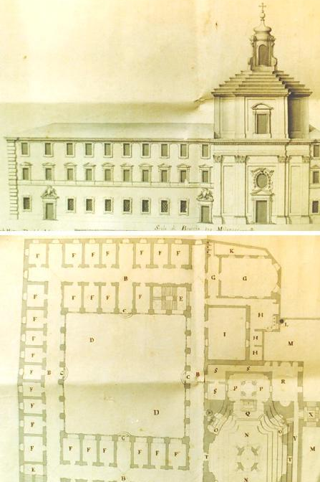
Ma il nostro santo fondatore non gradisce gli edifici curiali troppo eleganti e costosi.
Facciata e pianta della costruzione.
Nel 1810 i Somaschi furono soppressi da Napoleone e costretti ad abbandonare la Colombina, la quale fu trasformata in Tribunale di prima istanza.
Nel 1820 fu demolita la chiesa e i siti rustici ivi aderenti e negli anni seguenti lo stabile fu trasformato ad uso degli uffici della magistratura e del carcere; fu sistemata la piazza antistante.
Nel Novecento fu completato il lato ovest che era incompiuto (1925), poi ristrutturato e ampliato nel 1958. Gli ultimi lavori risalgono al 2005, con la ristrutturazione e l’utilizzo dei locali dell’ex-carcere.
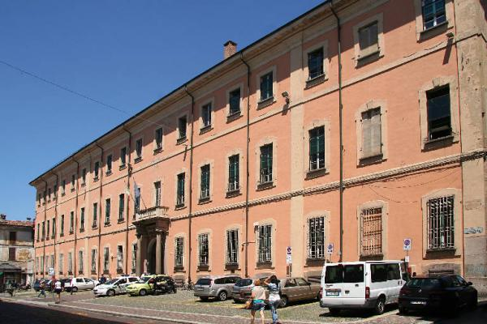
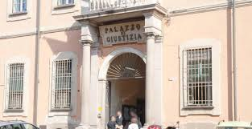Attuale Tribunale di Pavia

1 Bartolomeo Francani, donatio ecclesiae sancti Gabrielis, 22 maggio 1567, in ECA di Pavia.
Ibidem.
AGCRS, B 10, p.23. Definitoria Provinciae Lombard. Ab anno 1743 usque ad 1783. Acta Definitorii Provincialis in Collegio Sanctae Mariae Secretae Mediolani Provinciae Lombardiae celebrati atque Dominica quinta post Pentecostem Die 22 Junii 1755 inchoati…Martedì mattina li 24. Sessione Quarta…In seguito il mentovato M.R.P. Provinciale, avendo esposta la necessità di doversi finalmente dar mano alla Fabrica d’un nuovo Collegio in Pavia, ed insieme dato a conoscere il vantaggio di farlo piuttosto nel sito ove giace il pio nostro luogo della Colombina; il Ven. Definitorio vi ha benignamente acconsentito, e ciò specialmente ha deputati il sud.to M.R.P. Provinciale e Rev.mo Assistente Generale D. Gianbatta Riva, acciò adoperino e curino ad esaminare e superare le difficoltà, che possono scontrarsi all’effetto, massime istabilire il sito bastevole all’erezione d’un Collegio ampio e capace per numerosa famiglia, d’una chiesa al Collegio confacente, e de’ necessarii rustici. E se ne formi in seguito il disegno da presentarsi al futuro prossimo Definitorio per la approvazione.
AGCRS, B 46, pp. 97-98…In referendo il p. Rev.mo Generale lo stato economico del Collegio di S. Maiolo di Pavia, ha rappresentato al Ven. Congresso l’idea stabilita della nuova Fabrica di quel Collegio, rispetto a cui ha il medesimo confermato il decreto fatto dal Definitorio Provinciale dell’anno scorso, quale si è di trasportare il detto Collegio di S. Maiolo al Pio Luogo della Colombina e questo nel Collegio di S. Maiolo; essendo stati a tale oggetto destinati i MM.RR. PP. Provinciale Francesco Maria Manara e Definitore G.Battista Riva per la scelta ed essecuzione del disegno di detta Fabrica; e il Rev.mo P. Vicario Generale, e M.R.P. Consigl. Caimo per la giusta compensazione del danno che patirà il Luogo Pio sì nella perdita dell’abitazione per Religiosi et Orfani, che delle pigioni delle quali ne ricava l’annuo frutto. Siccome pure si è confermato il decreto che tutte le Casse a questa Fabrica destinate colino in una sola per impiegarsi il denaro nella stessa raccolto nella sudetta Fabrica.
AGCRS Roma, Atti dei Capitoli Generali, B 46, p. 123. Nel capitolo generale celebrato in S. Pietro in Monforte il 27 aprile 1760 si stabilì quanto segue: “Dopo fattasi relazione dal M.R.P. Consigliere Riva già provinciale, dello stato economico del Collegio di S. Maiolo, si fece il seguente decreto: Come anche da altri Definitorii fu stabilito che la fabbrica di Pavia si facesse alla Colombina, così ora che sono allestiti i più necessarii preparamenti si è rinnovato un tal’ordine, e si è convenuto di unire per ora la Famiglia della suddetta Colombina con quella di S. Maiolo, acciocchè si effettui più facilmente. Al qual riguardo si è altresì ordinato che l’entrata della prefata Colombina venga impiegata nella fabbrica, restando poi a carico del Collegio di S. Maiolo il provedere opportunamente all’intero sostentamento de’ poveri orfani; restando con ciò obbligato il Collegio di S. Maiolo a stabilire in sé una congrua abitazione agli Orfani, e per un maggior numero de’ Padri, che possano assistere alla Chiesa, e continuare con egual decoro le fonzioni che presentemente si fanno. Si formò quindi la famiglia del Collegio di S. Maiolo del quale ha assunto il governo il Rev.mo P. Generale , che ha nominato per suo Vicario il P. D. Giacinto Pisoni. E con le solite orazioni si chiuse la sessione”.

